3. PRIRODA I DRUŠTVO
Ja i moja zajednica – sat vježbanja i ponavljanja
Nadam se da ste svi riješili zadatke u udžbeniku na 70. i 71. stranici. Ako netko nije, neka ih riješi danas.
Sljedeći sat pišemo test te ćemo zato danas ponoviti sve što smo do sad naučili o sebi i drugima u zajednici, ljudskim i dječjim pravima, sličnostima i različitostima te odgovornoj uporabi medija.
Zamolite nekog od ukućana da vam čita pitanja, a vi usmeno odgovarajte.
Krenimo!
1. Ako je tvrdnja točna reci DA, a ako je netočna reci NE.
a) ČOVJEK ŽIVI U ZAJEDNICI S DRUGIMA.
b) LJUDI SE NE RAZLIKUJU PREMA IZGLEDU.
c) SVI LJUDI IMAJU SVOJA PRAVA.
d) SMIJEM SE DOPISIVATI S NEPOZNATIM LJUDIMA NA INTERNETU.
e) MOJA JE DUŽNOST REDOVITO UČITI.
f) SMIJEM DRUGE VRIJEĐATI, UDARATI I ZLOSTAVLJATI.
g) LJUDI SU SLIČNI, ALI SE MEĐUSOBNO I RAZLIKUJU.
h) KNJIGE I NOVINE NISU MEDIJI.
2. Imenuj sljedeće zajednice koje vidiš na slikama.

3. Koja slika prikazuje kršenje dječjih prava?
4. Imenuj sljedeće medije.
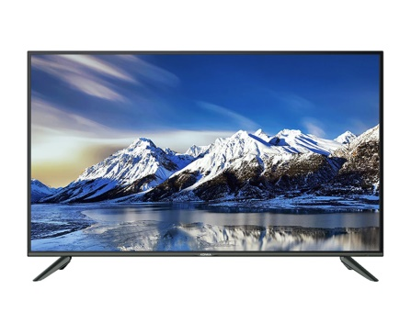
5. Odaberi riječ tako da rečenica bude točna.
a) Gledam odabrane TELEVIZIJSKE / RADIJSKE programe.
b) Čitam dječje FILMOVE / KNJIGE i časopise.
c) Medijima se koristimo ODGOVORNO / NEODGOVORNO.
d) TELEVIZIJA / INTERNET povezuje računala i omogućuje razmjenu znanja.
6. Promotri ilustraciju i odaberi riječi po kojima se djevojčica i dječak razlikuju.
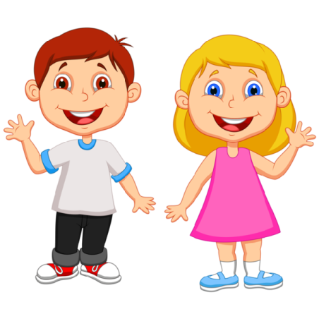
BOJA KOSE
VISINA
BOJA KOŽE
SPOL
BOJA OČIJU

Ako ste znali odgovore na sva pitanja, onda u testu neće biti problema.
Svoje znanje možete provjeriti i nekom od sljedećih igara u zabavnom kutku na esferi klikom na sljedeće poveznice:
https://www.e-sfera.hr/dodatni-digitalni-sadrzaji/ca9987b4-0a67-41b2-90d0-29d55a69c321/
https://www.e-sfera.hr/dodatni-digitalni-sadrzaji/d928a8af-256b-40af-9d30-467f509c3b96/
https://www.e-sfera.hr/dodatni-digitalni-sadrzaji/044ba698-5213-45c0-9e51-70e1d21edb47/
https://www.e-sfera.hr/dodatni-digitalni-sadrzaji/c5a9112d-a75e-4064-ad87-192487709f25/
Možete ponovno odigrati i one igre od srijede.
Sretno!
DOMAĆA ZADAĆA: Udžbenik, prilog 3, 123. stranica – istraživanje možeš provesti unutar svoje obitelji – pitaj roditelje, baku i djeda, braću i sestre ili odaberi 3 učenika iz svog razreda i pokušaj saznati kojim se medijem oni najčešće služe.

